Муниципальное общеобразовательное учреждение

Уральская средняя общеобразовательная школа

**Игольница-трансформер.**

**Игольница-шкатулка с вышивкой в технике ИЗОнить.**

Выполнила: учитель технологии

Кобелькова Марина Васильевна

2014

**Оглавление:**

1. Введение. Теоритическая часть.

-актуальность выбранной темы,

-цель и содержание поставленных задач,

-планируемый результат и основные проблемы, рассматриваемые в проекте,

-актуальность,

-оборудование и материалы,

Поисково – исследовательская работа. Немного истории…

Состояние проблемы на сегодняшний день.

1. Банк идей и предложений. Объективная оценка вариантов.

Выбор лучшего варианта.

1. Проработка идеи. Конструкторский этап (практическая часть).

-Подбор материалов и оборудования для изготовления проекта.

-Составление технологической карты. Изготовление изделия.

4. Заключение. Экономическое и экологическое обоснование проекта.

Реклама.

1. Литература.
2. Приложения.

**1.Введение:**

*Актуальность проблемы.*

В моем доме постоянно теряются иголки и нитки. Иногда игла и катушка лежат на месте, но ножницы куда-то запропастились. Иногда нужна сантиметровая лента или булавка, которые тоже приходится искать. Это очень неудобно, т.к. пока ищешь – теряется желание зашить что-либо. Я давно подумывала о том, чтобы приобрести игольницу. Конечно, можно использовать купленную подушечку для иголок, но гораздо интереснее и приятнее сделать этот аксессуар собственными руками, на свой вкус и цвет.

 Зачем нужна игольница? Во-первых, игольницу можно использовать по назначению, хранить в порядке иголки. Во-вторых, игольница ручной работы настолько красива, что может служить и украшением интерьера. В-третьих, игольницы - прекрасный сувенир, который может быть использован как аксессуар для шитья и вышивания, так и для декоративных целей. В-четвертых, игольница может быть еще и основным местом хранения других приспособлений для шитья и рукоделия. Вот именно такую необычную и многофункциональную игольницу я хотела бы создать. К тому же, творчество характеризуется свободной игрой душевных и духовных сил, открытием реальности, ощущением полноты жизни... И все это – большое наслаждение. Наслаждение творить.

Цели и задачи проекта:

-найти информацию по данной проблеме, изучить её, узнать много нового по теме,

-придумать свой вариант игольницы, проработать возможность её изготовления,

-изготовить игольницу.

*Немного истории.*

С тех далёких времён, когда появилась иголка, и человек начал шить, появилась проблема – где и как хранить «драгоценную» иглу.

Игольница – традиционное «хранилище» верных помощниц рукодельниц – иголок и булавок. Происхождение игольницы окутано тайной, однако основные этапы развития этого аксессуара проследить можно.   
В отличие от современности много веков назад иглы считались роскошью. Поэтому встала необходимость в их безопасном и бережном хранении. Так в 15 веке появились контейнеры из серебра и слоновой кости (Рис. 1)

Тогда же игольницы начали набивать шерстью и обтягивать разноцветными тканями.

В 16 веке стало модно крепить подушечки-игольницы к серебряным или деревянным подставкам. (рис. 3,4)

В древние времена, когда ткань только стала распространяться, игольницы изготавливались при помощи любой ткани и бумаги, которые перекладывались между собой. Но их могли себе позволить только богатые люди. Позднее, игольницы изготавливались из дерева или слоновой кости, и между ними располагалась бархатная материя, где хранились булавки, иголки.

Игольницы 17-18 веков были изготовлены из тканей высокого качества: льна, атласа и украшены вышивкой (Рис. 4,5).

В 19 веке игольницы становятся в большей степени декоративным элементом в форме рюмочки для яиц, корзиночки, на металлической, стеклянной или фарфоровой подставке (Рис. 6,7).

В начале 20 века стали популярными игольницы-зажимы. Конструкцию крепили к столу, чтобы предотвратить скольжение ткани

(Рис. 8,9).

**2. Банк идей и предложений:**

Так что мы доказали, что одной из самых незаменимых вещей-мелочей для шитья является игольница. Можно даже  утверждать, что хоть какая-нибудь игольница обязательно есть в каждом доме, даже где не особо шьют. Пусть это и самая обычная покупная незамысловатая подушечка. Или просто кусочек тряпочки, набитый ватой, поролоном, синтепоном, или даже рисом. У стандартных игольниц есть петля, и они могут быть подвешены (рис. 10)

Игольницы на руку используются как браслет. Их удобно применять во время шитья или вышивания. Снизу у них - резиновая петелька, позволяющая надевать игольницу по желанию на палец или руку*.*Иголки и булавки всегда будут рядом, а пластиковая основа не даст проткнуть игольницу и уколоть руку (рис. 11)

Среди современных игольниц можно выделить игольницу-книжку и игольницу-корзинку, которая внутри заполнена мылом(рис.12-13) А также игольницы-мягкие игрушки (рис.14 – 17) и игольница – подушка (рис. 18). Но в них невозможно хранить другие принадлежности, кроме игл и булавок. Поэтому мне нужно использовать внутреннее пространство корзинки, коробочки, вазочки. **Идея:** сделать пустую внутри коробочку, которая будет раскрываться (трансформироваться, превращаться) и менять свою форму. А внутри к стенкам коробочки будут крепиться инструменты и принадлежности. Сверху на коробочке тоже будет игольница. Дополнительно можно сделать отделку стенок снаружи.

Идея готова, теперь нужно её проработать.

1. **Проработка идеи:**

треугольная Прямоугольная

**Форма коробочки:**

цилиндрическая круглая

**Цвет коробочки:**

синий красный

зеленый жёлтый

картон **Материал коробочки:** фанера

пластик

бумага

**отделка коробочки для игольницы:** вышивка

аппликация

бисер

Форма коробочки должна быть такой, чтобы она легко превращалась в «раскрытый цветок», т. к. на её «лепестках" можно разместить принадлежности для шитья. Этому условию больше удовлетворяет прямоугольная форма коробочки.

Цвет коробочки лучше выбрать желтый, чтобы лучше было видно отделку и легче было подобрать цвета, т. к. хотелось бы применить цветочный орнамент.

Материал для изготовления можно взять самый распространенный. Это – картон или бумага. Лучше всего – картон, т. к. стенки должны быть плотными.

Отделку для игольницы можно взять любую, но интереснее будет вышивка в технике Изонить, тем более, что стенки двойные и изнаночная сторона вышивки будет закрыта. Картон можно взять цветной, чтобы не окрашивать и не оклеивать его цветной бумагой.

**Итак, я выбираю коробочку прямоугольной формы, т. к. её проще раскрывать как цветок, трансформировать. Цвет будет желтым, т. к. на ней я сделаю вышивку в технике Изонить. Моя игольница-трансформер будет с крышечкой квадратной формы, которая будет в закрытом виде держать стенки коробочки в вертикальном положении. Внутри этих стенок я буду с помощью резинок закреплять маленькие ножницы, сантиметровую ленту и мелок. На дне коробочки будет место для катушек с нитками, а снаружи на крышечке будет сама игольница из поролона. Можно сделать её из цветного поролона (взять готовую губку для посуды), вырезать в форме сердечка, «божьей коровки». Стенки и крышечка будут из картона, т.к. его проще проколоть иглой при вышивке. Мне нужен картон, клей канцелярский, ножницы, карандаш, мулине, игла, немного ткани.**

**Идея очень интересная, на мой взгляд. Моя игольница-трансформер будет эксклюзивной, единственной в своем роде.**

**Технологическая карта на изготовление игольницы -трансформера:**

|  |  |  |
| --- | --- | --- |
| Описание технологической операции | Графическое изображение | Оборудование, приспособления и материалы |
| 1. Изготовить из бумаги шаблон размером 12х6 см. Вырезать из плотного картона заготовки (8 штук) по шаблону |  | Плотный цветной картон, линейка, карандаш, ножницы. |
| 1. Вырезать 2 заготовки размером 6х6 см. для донышка. |  | Плотный цветной картон, линейка, карандаш, ножницы. |
| 1. Вырезать 2 заготовки размером 10х10 см. для крышки игольницы. |  | Плотный цветной картон, линейка, карандаш, ножницы. |
| 1. Разметить на заготовках крышечки линии со всех сторон на расстоянии 20 мм от каждого края. Соединить углы, склеить крышечку, вклеив между слоями кусочек ткани размером 6х6 см. таким образом, чтобы край ткани был свободным. |  | Заготовки из картона, линейка, карандаш, клей, ножницы, кусочек ткани. |
| 1. Вышить на 4 заготовках размером 6х6 см. узоры в технике изонить (на ваш выбор) |  | Мулине, игла, ножницы, заготовки. |
| 1. Склеить между собой заготовки стенок и донышка, сформировав коробочку таким образом, чтобы вышивка была снаружи. При этом необходимо проложить между слоями кусочки ткани для лучшей мобильности стенок коробочки. А на середину каждой стенки коробочки поперёк изнутри вклеить резинку длиной 7 см с небольшим натяжением. | C:\Users\uzver\AppData\Local\Microsoft\Windows\Temporary Internet Files\Content.IE5\9KPIPJTW\MC900232724[1].wmf  C:\Users\uzver\AppData\Local\Microsoft\Windows\Temporary Internet Files\Content.IE5\TPXPOLM3\MC900432660[1].png  C:\Users\uzver\AppData\Local\Microsoft\Windows\Temporary Internet Files\Content.IE5\YKM56E5O\MC900340382[1].wmf C:\Users\uzver\AppData\Local\Microsoft\Windows\Temporary Internet Files\Content.IE5\YKM56E5O\MC900356361[1].wmf | Клей, кусочки ткани, ножницы, детали донышка и стенок коробочки, резинка. |
| 1. Вклеить свободный край ткани, свисающий из крышечки, в одну из стенок коробочки между слоями картона. |  | Крышечка, клей, коробочка. |

|  |  |  |
| --- | --- | --- |
| 1. Вырезать из кусочка цветного поролона (например, от губки для мытья посуды) любую фигурку (ягодку, сердечко, листочек, божью коровку) и приклеить её на крышечку снаружи игольницы. |  | Клей, ножницы, цветной поролон. |
| 1. Нашу игольницу – трансформер снабдить швейными принадлежностями: под резинки изнутри вложить сантиметровую ленту, набор игл, портновский мелок. В центре коробочки можно расположить несколько небольших катушек ниток. На крышечке воткнуть несколько иголок в поролон. |  | Игольница-трансформер, швейные принадлежности. |

1. **Заключение. Экономическая и экологическая оценка готового изделия.**

Моё изделие можно сделать из обрезков цветного картона, оставшегося после других поделок, поэтому стоимость материалов, используемых при выполнении работы, будет невысокой: около 30 рублей. В работе будут использоваться только экологически чистые материалы. Это картон, кусочки ткани, бумажный клей, бельевая резинка, мулине. А сам процесс изготовления изделия не загрязняет окружающую среду и не вредит здоровью окружающих.

**Самооценка:**

Моё изделие имеет практическую значимость, поскольку даже если в каждом доме есть какая-нибудь игольница, то игольница - трансформер всё равно пригодится, ведь она многофункциональна. На крышечке её, не открывая, можно в игольнице из губки хранить иглы с остатками ниток, но если нужно что-либо зашить, коробочку открываем, достаем оттуда маникюрные ножницы, катушки с нитками, сантиметровую ленту, портновский мелок, наборы игл и булавок, наперсток. Вот сколько может вместить в себя игольница-трансформер, превратившись из игольницы в шкатулку.

**Реклама:**  У тех, кто шьет и вяжет только для своей семьи или на заказ для людей, всегда остаются небольшие разные по цвету и фактуре куски ткани, клубочки ниток. Этим остаткам можно найти применение, в частности, можно шить, вязать и вышивать оригинальные игольницы. Так давайте сделаем много красивых игольниц и подарим их друзьям! Такая вещь, как игольница, нужна в каждом доме! А особенно игольница – трансформер! Поверь в свои силы -сотвори чудо!

В нашем Доме знают точно,   
Что хранится в ней так прочно:   
То, что в стоге не найдёшь,   
Ты всегда в неё воткнёшь.   
Можно брать её с собой –   
Выручит в беде любой.   
Эта милая вещица   
В каждом доме пригодится.   
С нею дело спорится!   
Зовут её………   
  
(Игольница)   
  
ИГОЛЬНИЦА... Загадка "Доскажи словечко"   
  
В ней хранятся мелочи -   
Те, что очень колкие;   
У одних - на гвоздике,   
У меня - на полке же.   
Мастерят умелые   
Школьники и школьницы   
К маминому празднику   
Мягкие ...  
  
ИГОЛЬНИЦА   
  
Я просила игольницу вышить,   
Чтобы было все под рукой,   
Ты ж смотрела и дальше, и выше,   
Строя план мироздания свой.   
  
Демиург с иголкою в пальцах,   
Ты творила слиянье миров,   
И в свои деревянные пяльцы   
Ты вшивала звездный покров.   
  
Не игольница, а Вселенная   
Родилась у тебя под рукой,   
И узора нить вдохновенная   
Разноцветной крутилась змеей.   
  
Нити пели и танцевали,   
Словно Шива в рьяном экстазе,   
И кометы вокруг летали   
В разряженной космической плазме.   
  
Я просила игольницу, милая,   
Чтоб иголки втыкать в нее,   
Ты ж своей чародейною силою   
Лишь смутила сознание мое.

**5. Использованная литература:**

1. Л.Н.Морозова, Н.Г.Кравченко, О.В.Павлова, Технология, 5-11 классы, Проектная деятельность учащихся, Волгоград, издательство «Учитель»,2008
2. Сайт «Домашний бизнес». <http://mirzam.ru/>
3. Хобби клуб «Модная вышивка»
4. Каролине Хоффман «Фигурки из бумаги»АРТ-РОДНИК.

1. **Приложения:**

[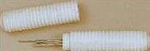](http://u.to/WQT3Ag)

*рис. 1*

[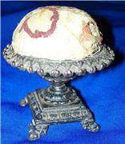](http://u.to/WgT3Ag)рис.2 [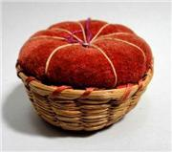](http://u.to/UAT3Ag)рис.3

[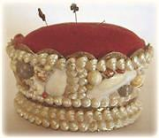](http://u.to/VwT3Ag)рис.4 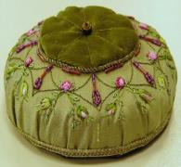рис.5

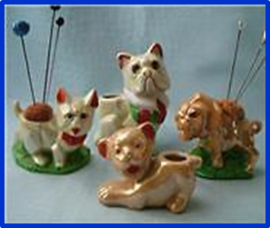рис.6 [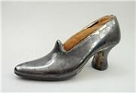](http://s017.radikal.ru/i436/1302/fc/7bf70d5e574d.jpg)рис.7

[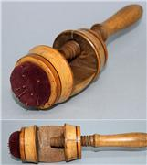](http://u.to/UwT3Ag)рис.8 [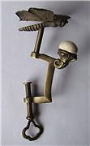](http://s019.radikal.ru/i606/1302/6c/34150fecae08.jpg)рис.9

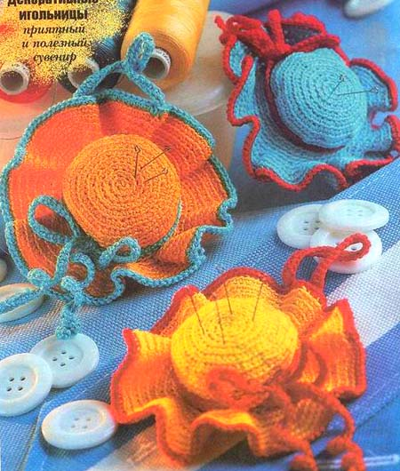рис. 10 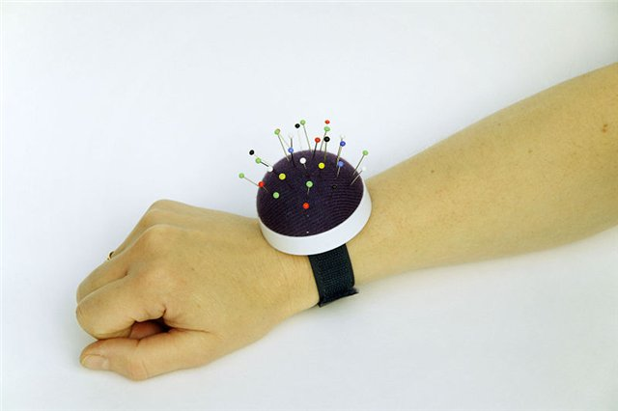рис.11

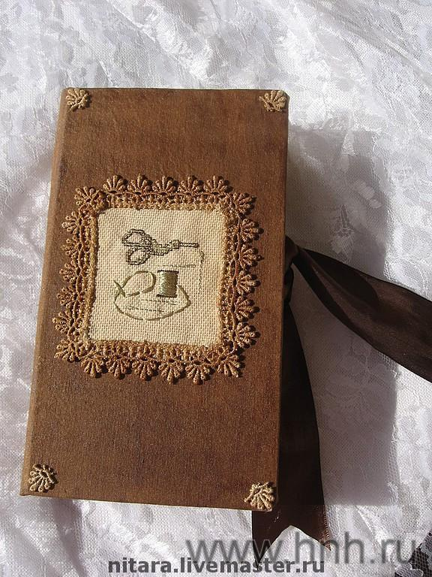рис.12 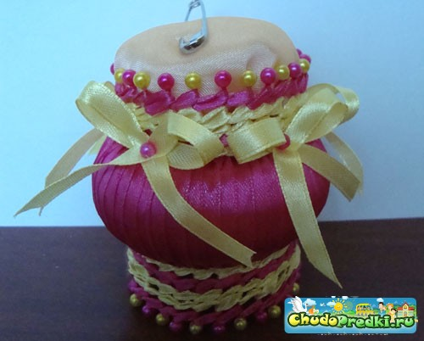рис.13

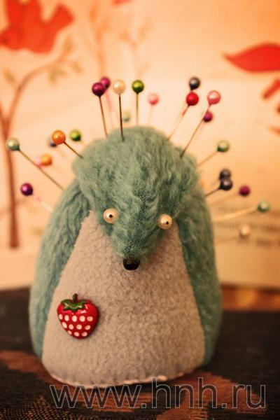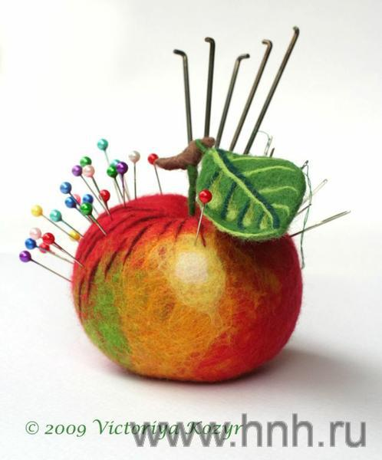

рис. 14-15.

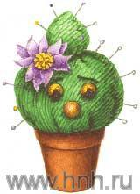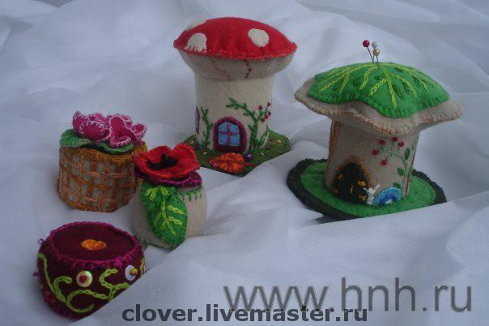

рис.16-17

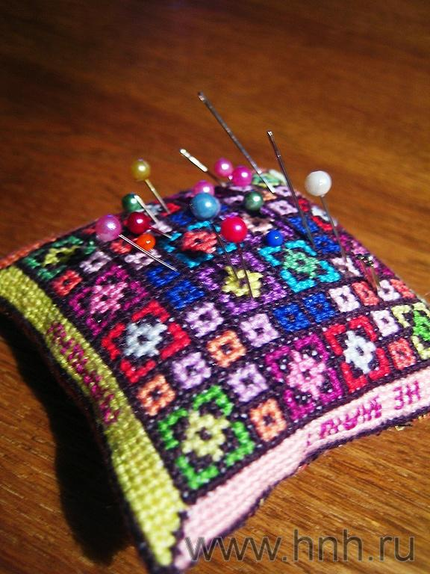

рис.18.